*Rittgasszer Ákos*

*Z8WK8D*

**Reversi**

Felhasználói dokumentáció

A programozás alapjai 1 tárgyból készített nagyházim a reversi nevű játék. A részletes szabályzat a http://mek.niif.hu/00000/00056/html/138.htm weboldalon megtekinthető. A kész feladat tud mindent, amit belefoglaltam a specifikációmba és teljesíti a nagyházi követelményrendszerét.

A cél, hogy a végén a saját színből legyen több. Ezt úgy lehet elérni, ha körül van zárva az ellenfél korongjai közül valamennyi akkor azok átváltoznak a saját színné. A játéknak akkor van vége ha egyik játékos sem tud rakni, ha betelt a pálya és ha elfogyott valamelyik szín. Minden esetben a fehér játékos kezd módtól függetlenül, ha gép ellen megy a játék akkor az ember rak elsőnek. Minden esetben a pálya keretének színe mutatja azt, hogy melyik játékos következik.

A grafikus felületen cellákra kattintással lehet azokat kiválasztani. A táblának a kerete mindig aszerint változtatja a színét, hogy melyik játékos jön. A program elindítása után egy szöveges menüből lehet kiválasztani, hogy folytatni, vagy újrakezdeni szeretnénk a játékot. Ha folytatjuk akkor az előző játékmenetet beolvassa és annak állását és módját átvéve folytathatjuk. Reset esetén még ki kell választani, hogy milyen módot (ember vagy gép ellen) kívánunk használni. Ha bezárunk egy játékot akkor az aktuális állása automatikusan elmentődik egy fileba. Ha egy játékban vagyunk de újra szeretnénk kezdenni akkor van egy reset gomb (bal felül), ami meghagyja a játék módját, csak a pályát állítja vissza a kezdetekhez. Abban az esetben, ha valamelyik játékos nem tud rakni kimarad addig amíg újra rakni tud. A végén a kijelző színe olyanná változik, mint a győztes színe, ha döntetlen akkor fele-fele, ezután automatikusan kilép.

A szöveges menü:

Az alap resetelt pálya:

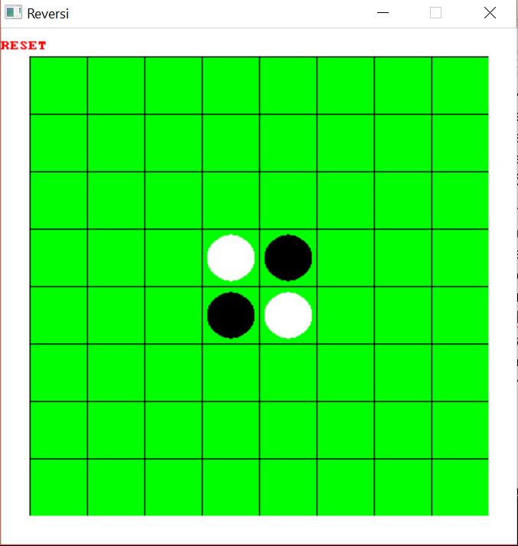

Ha gép ellen játszik a játékos akkor a gép stratégiája mindig azt a lépést fogja lépni, ami két körre előre vizsgálva a legnagyobb nyereséget teszi lehetővé. Ezért fölösleges úgy játszani, hogy “átverjük a gépet”. A legjobb stratégia, ha korlátozzuk a lehetőségeit, vagyis arra hajtunk, hogy ne tudjon rakni.